X 6-7-2 DURÉES, MULTIPLES ET DIVISION DÉCIMALE

Op10 : Calculer une durée ou un horaire
$\boxed{1}$ Convertis 746 secondes en minutes et en secondes.
$\boxed{2}$ Convertis 568 minutes en heures et minutes.
$\boxed{3}$ Écris en heures, minutes et secondes ces durées :
1°) 7,75 h 2°) 3,8 h 3°) 6,6 min
$\boxed{4}$ Dans chaque cas, indique la durée la plus longue :
1°) 4 h ou 250 min ?
2°) 3 heures et demi ou 210 minutes ?
3°) Trois quarts d’heure ou 2 500 s ?
$\boxed{5}$ 1°) Convertis 609 h en jours et en heures.
2°) Convertis 609 h en semaines, jours et heures.

Op1 : Connaître le vocabulaire des opérations
$\boxed{6}$ On donne : 16 25 $_{=}$ 400.
Parmi les propositions suivantes, dis lesquelles sont correcte et rectifie celles qui sont fausses.
1°) 400 est un multiple de 16.
2°) 25 divise 400.
3°) 400 est le quotient de 16 par 25.
4°) 16 est un diviseur de 25.
$\boxed{7}$ Recopie et remplace les symboles par un mot dans ces trois phrases qui signifient la même chose.
1°) 270 est un de 9.
2°) 9 est un de 270.
3°) 9 ▲ 270.
$\boxed{8}$ 1°) Écris tous les multiples de 3 entre 31 et 58.
2°) Écris tous les diviseurs de 24 inférieurs à 10.
$\boxed{9}$ Justifie tes réponses par un calcul :
1°) 840 est-il un multiple de 18 ?
2°) 13 est-il un diviseur de 221 ?
$\boxed{10}$ Justifie tes réponses par un calcul :
1°) 17 divise-t-il 148 ?
2°) 21 est-il un diviseur de 483 ?

Op12 : Poser et effectuer une division décimale
$\boxed{11}$ Pose et effectue les divisions décimales suivantes.
1°) 145 ÷ 8 2°) 150,6 ÷ 16 3°) 60,2 ÷ 28
$\boxed{12}$ Pose et effectue les divisions décimales suivantes, en arrondissant le résultat au centième près.
1°) 725 ÷ 68 2°) 24,7 ÷ 36 3°) 150,6 ÷ 16
$\boxed{13}$ Calcule et arrondis au millième près.
1°) 13,2 ÷ 51 2°) 107,2 ÷ 15 3°) 1 560 ÷ 21
Op3 : Choisir la bonne opération pour résoudre un problème
$\boxed{14}$ Françoise a réparti équitablement 3,5 kg de confi-ture de fraises dans huit pots en verre.
Calcule la masse de confiture dans chaque pot.
$\boxed{15}$ À son retour de vacances, José fait imprimer 25 photos sur le site mesphotos.com pour 5,50 €.
Quel est le prix d’une seule photo ?
$\boxed{16}$ Le périmètre de chacun des polygones réguliers ci-dessous est égal à 21 cm.
Calcule la longueur des côtés de chaque polygone.

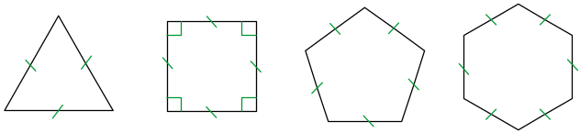
Triangle | Carré | Pentagone | Hexagone
$\boxed{17}$ Ethan achète un livre à 3,44 € et six cahiers identiques. Au total, il paye 20,24 €.
Quel est le prix d’un seul cahier ?
$\boxed{18}$ M. Perny a acheté du matériel sportif pour son équipe de footsal. Voici la facture correspondant à ses achats :

Désignation | Quantité |  | Prix unitaire | Prix
Maillot | ? |  | 16,00 € | 96,00 €
Short | 12 |  | ? | 90,60 €
 |  | Remise de fidélité |  | – 7,00 €
 |  | Montant total |  | ?

Calcule toutes les données manquantes de cette facture.
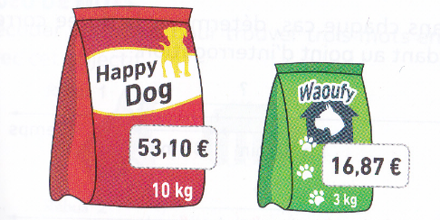
$\boxed{19}$ Jordan hésite entre deux paquets de croquettes pour son chien.

1°) Quel est les prix au kg des croquettes Happy Dog ?
2°) Quel est les prix au kg des croquettes Waoufy ?
3°) Quel est l’article le plus intéressant financiè-rement ?
$\boxed{20}$ Alice fait des courses pour un goûter. Les frais seront partagés entre elle est ses trois amis. Elle achète un gâteau à 32,60 €, 500 g de fraises à 4,40 € le kg et du thé à 5,90 €.
Combien chacun de ses amis doit rembourser à Alice ?

